I. Примеры функционала для каждой техники тест-дизайна:

1. Equivalence Class Testing + Boundary Value Testing.

*Тестируем расчет процента скидки в интернет-магазине при определенной сумме выкупа. Условия: сумма выкупа от 20 до 50 р. — скидка 5 %; от 50 до 80 р. — 7 %; от 80 до 110 р. — 9 %; от 110 до 140 р. и больше — 12 %.*

|  |  |  |  |  |  |  |  |  |  |  |
| --- | --- | --- | --- | --- | --- | --- | --- | --- | --- | --- |
|  | | | 1 | 2 | 3 | 4 | 5 | 6 | 7 | 8 |
| Сумма выкупа | >=20  <=50 | ON | 20 |  |  |  |  |  |  |  |
| OFF |  | 51 |  |  |  |  |  |  |
| >=50  <=80 | ON |  |  | 50 |  |  |  |  |  |
| OFF |  |  |  | 81 |  |  |  |  |
| >=80  <=110 | ON |  |  |  |  | 80 |  |  |  |
| OFF |  |  |  |  |  | 111 |  |  |
| >=110  <140 | ON |  |  |  |  |  |  | 110 |  |
| ON |  |  |  |  |  |  |  | 141 |
| Процент скидки |  |  | 5 % |  | 7 % |  | 9 % |  | 12 % | 12 % |

2. Design Table Testing + Сценарии.

*Тестирование разницы функциональности музыкального сервиса для разных типов пользователей: чтобы прослушивать музыку без рекламы юзер должен и быть авторизованным, и приобрести подписку.*

|  |  |  |  |  |  |
| --- | --- | --- | --- | --- | --- |
|  | Т1 | Т2 | Т3 | Т4 | |
| Условия | | | | | |
| Авторизация | Пройдена | Не пройдена | Пройдена | Не пройдена | |
| Подписка | Не оформлена | Оформлена | Оформлена | Не оформлена | |
|  | | | | | |
| Действия  (=возможные сценарии) | Отображается предложение о возможности оформить подписку + продолжаются рекламные вставки | Предложение авторизоваться, чтобы продолжить | Пользование услугами сервиса без ограничений | | Предложение авторизоваться, чтобы продолжить 🡪 если подписка не оформлена, предложить оформить |

3. Pairwise Testing.

*Тестируются все возможные сочетания печатаемых книг при следующих вводных: 3 вида книг (Drama, Nonfiction, Poetry), 3 вида бумаги (Laser, Office, Bold) и 3 формата (А4, А5, А6). При этом известно:*

1. *Drama не печатается на Bond;*
2. *Nonfiction не печатается на Laser;*
3. *Poetry печатается только в формате А6.*

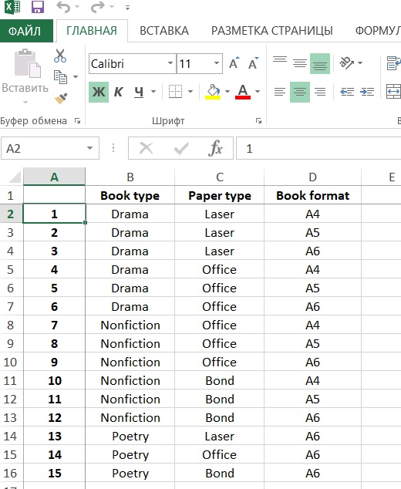

4. Тестирование с таблицей переходов и состояний.

*Тестируется пополнение счета наличными через инфокиоск (валюта расчета — рубль).*

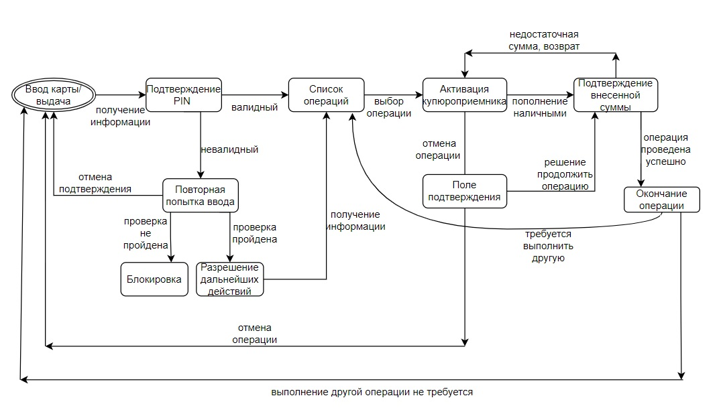

P.S. В пункте «Окончание операции» стрелка к «Списку операций» поставлена неверно: должна быть направлена в пункт «Подтверждение PIN».

II. Equivalence Class Testing для формы, которая принимает 4 типа файлов размером до 30 МБ: .pdf, .txt, .docx, .xlsx.

Классы эквивалентности:

1. Недопустимые значения:

- от -∞ до 0;

- от 30 до +∞;

- любые иные типы файлов, кроме обозначенных.

2. Допустимые значения:

- от 0 до 30; (предполагается, что может быть принят и пустой файл размером 0 Кб (например, txt));

- типы файлов pdf, txt, docx, xlsx.

*Проверка приема файлов.* В случае, когда входной параметр – обозначенные типы файлов – принимает значение от 0 до 30 Мб включительно, то система должна их принять.

|  |  |  |  |  |  |
| --- | --- | --- | --- | --- | --- |
| Ranges, Mb | -∞ | 0 | 1…29 | 30 | 31+ |
| Color of positiviness/negativiness |  |  |  |  |  |
| Values for positive cases |  | 0 | 15 | 30 |  |
| Values for negative cases | <0 |  |  |  | 31 |
| Quantity of cases | 5 |

III. Таблица проверок с использованием техники граничных значений для логина на rzd.ru.

Не очень понятно, как вообще правильно указывать все эти вводные в одной таблице.

Тут отсутствует пункт насчет логина только из 16 цифр. Тоже непонятно, как это оформить корректно.

|  |  |  |  |  |  |  |  |  |  |
| --- | --- | --- | --- | --- | --- | --- | --- | --- | --- |
| Sets of login, symbols | <3 | Ё | -- in a row | «.» at the beginning | «-» at the beginning | 0…9 | А-Я  а-я | A-Z  a-z | . _ - ? ! № % |
| Color of positiviness/negativiness |  |  |  |  |  |  |  |  |  |
| Values for positive cases |  |  |  |  |  | Adm8 | Адм | Adm | Adm_a |
| Values for negative cases | 2 | Ё/ё | --adm | .adm | -adm |  |  |  |  |
| Quantity of cases | 9 |

IV. Анализ входных параметров для функции определения дня недели

Не разобралась. Ниже неполное предположение. Возможно ли оформить анализ списком сценариев?

|  |  |  |  |  |  |  |  |
| --- | --- | --- | --- | --- | --- | --- | --- |
| Range |  |  |  |  |  |  |  |
| Values for positive cases | 6, 13, 20, 27 | 7, 14, 21, 28 | 1, 8, 15, 22, 29 | 2, 9, 16, 23, 30 | 3, 10, 17, 24 | 4, 11, 18, 25 | 5, 12, 19, 26 |
| Result for value | ПН | ВТ | СР | ЧТ | ПТ | СБ | ВС |
|  |  |  |  |  |  |  |  |

V. Тестирования покупки билета на сайте https://www.rzd.ru/ авторизованным пользователем до фактической оплаты.

Производится с помощью тестирования состояний и переходов.

